A hálózatok fogalma, előnyei

A hálózat fogalma

- Elgondolkoztál már azon, hogy a bankautomata honnan tudja, van-e pénz a kártyánkon?
- A rendőrök honnan tudják, hogy a bekísért „gyanús alak” körözött személy-e?
- A nagy áruházak sok-sok vonalkódos pénztárgépe honnan „tudja”, ha egy terméknek megváltozik az ára?
- A jegypénztáros a vasútállomáson honnan tudja, hogy van-e még helyjegy az ország másik pontjáról induló vonatra?

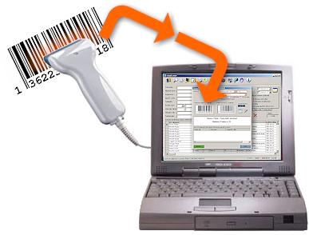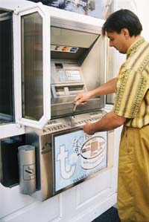

Az esetek mindegyikében gyors információra van szükség. Azt már megtanultuk, hogy a számítógépek alkalmasak az adatok tárolására, de sokszor ez nem elegendő. Hiába van tárolva egy bank központi számítógépén a bankkártyánkról felhasználható összeg, ha a bankautomata erről nem szerez tudomást. Hiába tárolják Budapesten a körözött személyek listáját, ha erről a vidéki kapitányságok nem értesülnek, akkor nem tudnak hatékony munkát folytatni. Lenne persze számtalan módja, hogy a szükséges információt beszerezzék. De az automata nem tud telefonálni, a rendőrök pedig nagy hátrányba kerülnének, ha telefonálgatással töltenék az időt. S mennyi időt venne igénybe, míg a pénztárgépekben egyenként átállítanák a termékek árát! Ki győzné kivárni a sort, ha minden helyjegyvásárlásnál a pénztáros telefonálni kezdene?

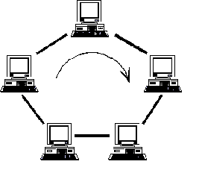

Mi tehát a megoldás? Lehetővé kell tenni, hogy a számítógépek, amelyeken az adatok tárolva vannak, „beszélgetni tudjanak” egymással. Vagyis a számítógépeket össze kell kötni egymással, hogy gyors adatáramlás legyen közöttük. Az egymással összekötött számítógépeket számítógép-hálózatnak nevezzük.

A hálózatok feladatai

Az így kiépített számítógép-hálózat lehetővé teszi, hogy az ország – sőt a világ – bármelyik pontján információt szerezzünk a bankszámlánk egyenlegéről. A hálózat lehetővé teszi, hogy a pénztárgépeket azonnal a legújabb adatokkal lássák el. Szintén a hálózatnak köszönhető, hogy a legkisebb kapitányságokon is mindent tudnak a nem megbízható személyekről, vagy a lopott autókról. A számítógép-hálózatok egyik feladata, hogy lehetővé tegyék az adatok, programok közös használatát (szoftveres erőforrások megosztása).

Van más előnye is a számítógép-hálózatoknak. Például, képzeljünk el egy irodát, ahol öten dolgoznak. Mindenki szokott nyomtatni, de nem túl sokat. Hogyan szerelnénk fel ezt az irodát? Ha mindenkinek külön-külön nyomtatót vásárolnánk, az nem lenne gazdaságos, hiszen nem használnák ki. Elegendő egy nyomtatót megvásárolni, s az irodát úgy berendezni, hogy azt az egy nyomtatót mindenki használhassa. Hogyan lehet a nyomtatandó adatokat a nyomtatóra eljuttatni? Egyik megoldás, hogy a nyomtatót csatlakoztatjuk valamelyik géphez, s mindenki egy hordozható adattárolón (pendrive, flashdrive, cd, dvd stb.) odaviszi az adatait. Úgy érezzük nem ez az igazi megoldás? Sokkal kényelmesebb lenne, ha mindenki a saját gépénél ülve használhatná a nyomtatót. Ha a számítógépeket hálózatba kötjük, akkor erre lehetőség van. A számítógép-hálózatok másik fontos feladata, hogy lehetővé tegyék egyes hardver eszközök (nyomtató, nagy tárolókapacitású winchester) közös használatát (hardveres erőforrások megosztása).
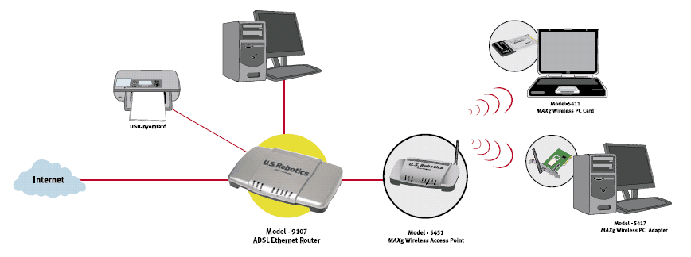

Ki ne hallott volna az internetről? Hisz a mai gyerekek már az interneten „nőnek” fel. És az elektronikus levelezésről? Ezek segítségével a világ különböző pontjain élő emberek „beszélgethetnek”, vagyis kommunikálhatnak egymással. A számítógép-hálózatok harmadik feladata, hogy a felhasználók között a kommunikációt biztosítsák. Ez a legújabb, s egyúttal leggyorsabban fejlődő felhasználási területe a hálózatoknak.

Hálózat nemcsak számítógépek között jöhet létre. Már a múlt században felmerült az igény, hogy az emberek akkor is beszélni tudjanak egymással, ha éppen nincsenek egymás közelében. Alexander Graham Bell 1876-ban szabadalmaztatott telefonjával ez lehetővé vált. A telefon hőskorában azonban két ember csak akkor tudott beszélgetni, ha telefonjaik közvetlen vezetékes összeköttetésben voltak. Hamarosan kiderült, hogy mindenkit mindenkivel összekötni lehetetlen a rengeteg vezeték miatt. A problémára a megoldást a telefonközpont feltalálása jelentette. Az első telefonközpont 1878-ban épült a magyar származású Puskás Tivadar vezetésével. A telefonos hálózat tehát hang átvitelére alkalmas.

Napjainkban egyre inkább elterjed egy másik – kép és hang átvitelére alkalmas – hálózat, a kábeltelevíziós hálózat. Ez lehetővé teszi, hogy a hálózatokhoz csatlakozók nagyon sokféle tévéadást nézhessenek mindenféle antennák nélkül.

A hálózat kialakítása

A hálózat létrehozásához a számítógépeket össze kell kötni. Ehhez vezetékekre, kábelekre van szükség. De hogyan csatlakoztassuk ezeket, a kábeleket a számítógépünkhöz? Már tudjuk, hogy ha a számítógéphez külső berendezést szeretnénk csatlakoztatni, akkor illesztőkártyára van szükség. A hálózati kábelek csatlakoztatására alkalmas kártyát hálózati kártyának nevezzük.

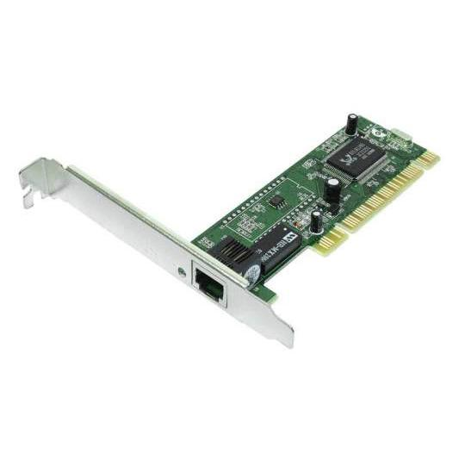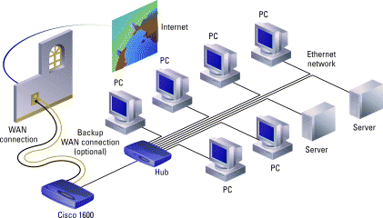

A számítógépek összekötésére többféle kábel alkalmas. Ezek között vannak fémes vezetők, amelyeken elektromos jel halad. Össze lehet kötni a gépeket ún. optikai kábellel is. A telefonzsinór is alkalmas a jelek továbbítására. Ebben az esetben a gépünkbe nem hálózati kártyát kell helyezni, hanem modemet (modulátor-demodulátor). Ma a legtöbb internetes felhasználó a kettőt együtt kell, hogy használja, mivel a hálózati kártya önmagában nem képes a jelátalakításra, ezért szükség van modemre is.

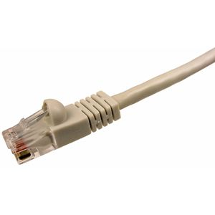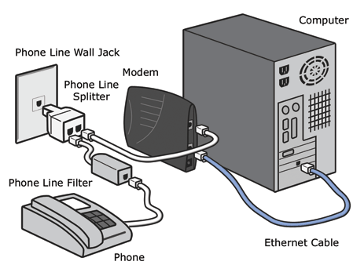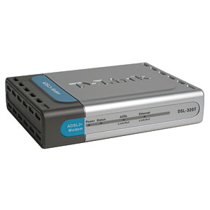

Nagy távolságban lévő számítógépek összeköttetésére, ezért a kontinensek között műhold teremti meg a kapcsolatot, s a jelek továbbítása rádióhullám formájában történik, de otthon is használhatunk vezeték nélküli internetet.

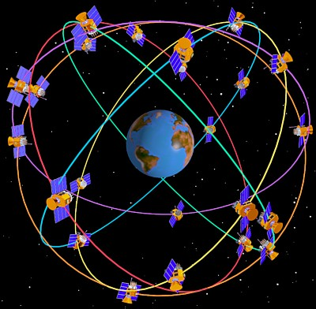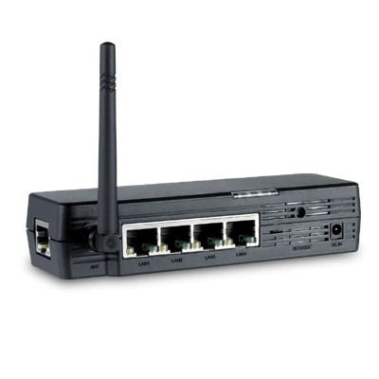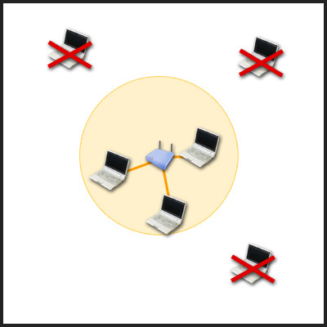

Ha pedig már összekötöttük a gépeket kábelekkel még korántsem biztos, hogy kialakítottuk a hálózatot, ugyanis kellenek programok, operációs rendszerek, amelyekkel lehetővé tehető, hogy gépünk bekapcsolódjon a hálózatba. Ilyenek például: Windows NT, Windows Server 2000, Windows Server 2003, Windows Server 2008 stb.
Kérdések

- Mit nevezünk számítógépes hálózatnak?
- Mi a számítógép hálózatok elsődleges feladata?
- Mi a számítógép hálózatok második feladata?
- Mi a számítógép hálózatok harmadik feladata?
- Milyen más hálózatokat ismersz?
- Kinek a nevéhez fűződik a telefon szabadalmaztatása?
- Hogy hívják azt a magyar származású embert, akinek vezetésével a telefonközpont épült 1878-ban?
- Milyen eszközök segítségével tudjuk hálózatba kötni a számítógépeket?
- Mikor van szükség számítógép-hálózat kialakításához műholdra?
- Milyen hálózati operációs rendszerekről hallottál már?

